|  |  |
| --- | --- |
| **Gerb-BMSTU_01** | **Министерство науки и высшего образования Российской Федерации**  Калужский филиал  федерального государственного бюджетного  образовательного учреждения высшего образования  ***«Московский государственный технический университет имени Н.Э. Баумана (национальный исследовательский университет)»***  ***(КФ МГТУ им. Н.Э. Баумана)*** |

**ФАКУЛЬТЕТ** ***ИУК «Информатика и управление»***

**КАФЕДРА** \_\_***ИУК8 «Общественные науки»***

**ДОМАШНЯЯ РАБОТА**

**«Экономика предприятия»**

**ДИСЦИПЛИНА: «Экономика»**

|  |  |  |
| --- | --- | --- |
| Выполнил: студент гр. ИУК4-72Б | | \_\_\_\_\_\_\_\_\_\_\_\_\_\_\_\_\_ ( Карельский М.К. )  (Подпись) |
| Проверил: | | \_\_\_\_\_\_\_\_\_\_\_\_\_\_\_\_\_ ( Поддубная Е.В. )  (Подпись) |
| Дата сдачи (защиты):  Результаты сдачи (защиты): | | |
|  | - Балльная оценка:  - Оценка: | |

Калуга, 2023

**Цель:** закрепление теоретических знаний, полученных студентами и приобретение определенных навыков расчета группы экономических показателей, используемых в хозяйственной практике предприятий.

**Задачи:** по условному механическому цеху требуется определить стоимость основных фондов по группам, рассчитать производственную мощность цеха и выявить «узкое место». Определить нормативы оборотных средств, численности основных производственных рабочих-сдельщиков, фонд основной заработной платы производственных рабочих; цеховую себестоимость единицы продукции.

**Задание:**

По условному механическому цеху требуется произвести:

* Расчет стоимости основных фондов по группам;
* Расчет производственной мощности цеха, выявить «узкое место»;
* Расчет нормативов оборотных средств;
* Расчет численности основных производственных рабочих-сдельщиков;
* Расчет фонда основной заработной платы производственных рабочих;
* Расчет цеховой себестоимости единицы продукции.

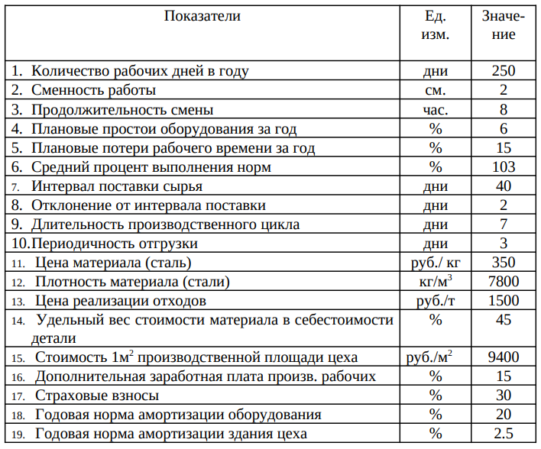

**Табл. 1.** Ориентировочные значения показателей, используемых в расчетах

**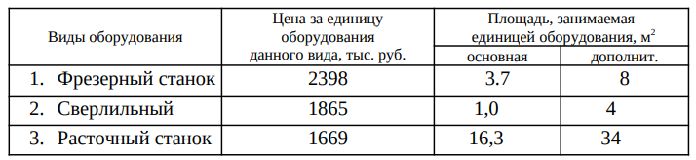**

**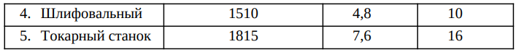**

**Табл. 2.** Данные по оборудованию цеха

**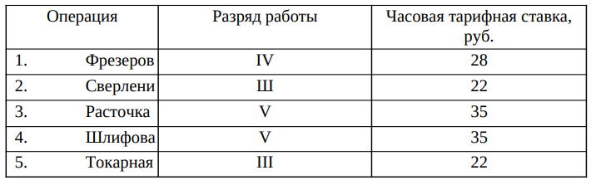**

**Табл. 3.** Значения часовых тарифных ставок по разрядам работ

**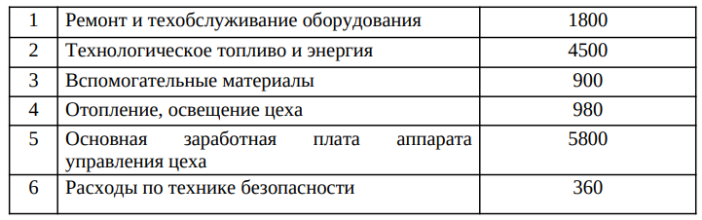**

**Табл. 4.** Расходы по механическому цеху (тыс. руб.) за год

**Вариант 7**

|  |  |  |  |
| --- | --- | --- | --- |
| Годовая программа выпуска, тыс. шт. | Изделие А | | |
| Размеры заготовки | Материал | Коэффициент использования металла |
| 160 | 35х40х20 | Сталь | 0.8 |

**Табл. 5.1.** Данные варианта

|  |  |  |  |  |
| --- | --- | --- | --- | --- |
| Технологический процесс и нормы времени по операциям с указанием разряда работ, мин. | | | | |
| Фрезерование 4 разряд | Сверление 3 разряд | Расточка 4 разряд | Шлифование 4 разряд | Токарная 3 разряд |
| 1.5 | 1.7 | 2.6 | 1.7 | 1.9 |

**Табл. 5.2.** Данные варианта

**Результат:**

|  |  |  |  |  |  |  |
| --- | --- | --- | --- | --- | --- | --- |
| № | Наименование операций | Норма времени на операцию, ч | Годовой объём производства, шт. | Трудоёмкость годового объёма производства, ч | Годовой эффективный фонд времени работы единицы оборудования, ч | Количество единиц оборудования, шт. |
| 1 | Фрезерование | 0,025 | 160 000 | 4 000,00 | 3760 | 2 |
| 2 | Сверление | 0,028 | 160 000 | 4 533,33 | 3760 | 2 |
| 3 | Расточка | 0,043 | 160 000 | 6 933,33 | 3760 | 2 |
| 4 | Шлифование | 0,028 | 160 000 | 4 533,33 | 3760 | 2 |
| 5 | Токарная | 0,032 | 160 000 | 5 066,67 | 3760 | 2 |
| ИТОГО | | | | | | 10 |

**Табл. 6.** Расчет потребности в оборудовании

|  |  |  |  |  |
| --- | --- | --- | --- | --- |
| № | Виды оборудования | Цена за единицу оборудования | Количество единиц оборудования | Общая стоимость оборудования |
| 1 | Фрезерный станок | 2 398 000 | 2 | 4 796 000 |
| 2 | Сверлильный станок | 1 865 000 | 2 | 3 730 000 |
| 3 | Расточный станок | 1 669 000 | 2 | 3 338 000 |
| 4 | Шлифовальный станок | 1 510 000 | 2 | 3 020 000 |
| 5 | Токарный станок | 1 815 000 | 2 | 3 630 000 |
| ИТОГО | | | | 18 514 000 |

**Табл. 7.** Расчет стоимости оборудования цеха

|  |  |  |  |  |  |
| --- | --- | --- | --- | --- | --- |
| № | Виды оборудования | Количество единиц оборудования, шт. | Площадь, занимаемая единицей оборудования, м2 | | Общая площадь, м2 |
| основная | дополнительная |
| 1 | Фрезерный станок | 2 | 3,7 | 8,0 | 23,4 |
| 2 | Сверлильный станок | 2 | 1,0 | 4,0 | 10,0 |
| 3 | Расточный станок | 2 | 16,3 | 34,0 | 100,6 |
| 4 | Шлифовальный станок | 2 | 4,8 | 10,0 | 29,6 |
| 5 | Токарный станок | 2 | 7,6 | 16,0 | 47,2 |
| ИТОГО | | | | | 210,8 |
| Стоимость цеха | | | | | 1981520 |

**Табл. 8.** Расчет занимаемой площади

|  |  |  |  |
| --- | --- | --- | --- |
| № | Классификационные группы |  | Стоимость |
| 1 | Здания |  | 1 981 520 |
| 2 | Рабочие машины |  | 18 514 000 |
| 3 | Транспортные средства | 10% | 1 851 400 |
| 4 | Производственный инвентарь | 4% | 740 560 |
| 5 | Инструменты | 4% | 740 560 |
| ИТОГО | | | 23 828 040 |

**Табл. 9.** Стоимость основных фондов цеха по классификационным группам

|  |  |  |  |  |
| --- | --- | --- | --- | --- |
| № | Виды основных фондов | Стоимость | Норма амортизации | Начисленная сумма амортизации |
| 1 | Фрезерный станок | 4 796 000 | 20,0% | 959 200 |
| 2 | Сверлильный станок | 3 730 000 | 20,0% | 746 000 |
| 3 | Расточный станок | 3 338 000 | 20,0% | 667 600 |
| 4 | Шлифовальный станок | 3 020 000 | 20,0% | 604 000 |
| 5 | Токарный станок | 3 630 000 | 20,0% | 726 000 |
| 6 | Здания | 1 981 520 | 2,5% | 49 538 |
| ИТОГО | | | | 3 752 338 |

**Табл. 10.** Расчет амортизационных отчислений

|  |  |  |  |  |  |  |  |
| --- | --- | --- | --- | --- | --- | --- | --- |
| Виды оборудования | Годовой эффективный фонд времени работы единицы оборудования, ч | Количество единиц оборудования | Коэффициент выполнения норм | Норма времени на операцию, ч | Мощность оборудования, шт. | Годовой объём производства, шт. | Коэффициент загрузки |
| Фрезерный станок | 3760 | 2 | 103% | 0,025 | 309 824 | 160 000 | 0,52 |
| Сверлильный станок | 3760 | 2 | 103% | 0,028 | 273 374 | 160 000 | 0,59 |
| Расточный станок | 3760 | 2 | 103% | 0,043 | 178 745 | 160 000 | 0,90 |
| Шлифовальный станок | 3760 | 2 | 103% | 0,028 | 273 374 | 160 000 | 0,59 |
| Токарный станок | 3760 | 2 | 103% | 0,032 | 244 598 | 160 000 | 0,65 |

**Табл. 11.** Расчет мощности и загрузки оборудования

Узких мест (коэффициент загрузки > 1,0) нет.

|  |  |  |  |  |  |
| --- | --- | --- | --- | --- | --- |
| Норма потребления, кг | Запас текущий максимальный, руб. | Запас текущий средний, руб. | Запас страховой, руб. | Запас технологический, руб. | Норматив производственного запаса, руб. |
| 97,07 | 1 358 933,33 | 679 466,67 | 67 946,67 | 0 | 747 413,33 |

**Табл. 12.** Норматив производственного запаса

|  |  |  |  |
| --- | --- | --- | --- |
| Стоимость материала заготовки, руб. | Среднесуточные затраты на производство продукции, руб. | Коэффициент нарастания затрат | Норматив незавершенного производства, руб. |
| 76,44 | 75 496,30 | 0,73 | 383 143,70 |

**Табл. 13.** Норматив незавершенного производства

|  |  |
| --- | --- |
| Себестоимость детали, руб. | Норматив готовой продукции, руб. |
| 169,87 | 326 144,00 |

**Табл. 14.** Норматив готовой продукции

|  |  |  |  |  |
| --- | --- | --- | --- | --- |
| № | Наименование операции | Разряд работы | Норма времени на операцию, ч | Численность рабочих-сдельщиков, чел |
| 1 | Фрезерный станок | IV | 0,025 | 3 |
| 2 | Сверлильный станок | III | 0,028 | 3 |
| 3 | Расточный станок | V | 0,043 | 4 |
| 4 | Шлифовальный станок | V | 0,028 | 3 |
| 5 | Токарный станок | III | 0,032 | 3 |
| ИТОГО | | | | 15 |

**Табл. 15.** Расчет численности рабочих-сдельщиков

|  |  |  |  |  |
| --- | --- | --- | --- | --- |
| № | Наименование операции | Норма времени на операцию, ч | Часовая тарифная ставка | Фонд основной заработной платы, руб. |
| 1 | Фрезерный станок | 0,025 | 28 | 112 000,00 |
| 2 | Сверлильный станок | 0,028 | 22 | 99 733,33 |
| 3 | Расточный станок | 0,043 | 35 | 242 666,67 |
| 4 | Шлифовальный станок | 0,028 | 35 | 158 666,67 |
| 5 | Токарный станок | 0,032 | 22 | 111 466,67 |
| ИТОГО | | | | 724 533,33 |

**Табл. 16.** Фонд основной заработной платы

|  |  |  |  |
| --- | --- | --- | --- |
| Масса изделия, кг | Норма расходов материала, кг | Стоимость материалов, руб. | Стоимость возвратных отходов, руб. |
| 0,218 | 0,27 | 76,44 | 0,07 |

**Табл. 17.** Расчет стоимости материалов и возвратных отходов

|  |  |  |
| --- | --- | --- |
| № | Наименование статей затрат | Сумма, руб. |
| 1 | Основные материалы | 76,44 |
| 2 | Покупные полуфабрикаты и комплектующие изделия |  |
| 3 | Транспортные расходы (8% от п.1) | 6,12 |
| 4 | Полуфабрикаты собственного производства |  |
| 5 | Отходы возвратные | -0,07 |
| 6 | Основная заработная плата производственных рабочих | 4,53 |
| 7 | Дополнительная заработная плата производственных рабочих | 0,68 |
| 8 | Начисления на заработную плату | 1,56 |
| 9 | Расходы по содержанию и эксплуатации оборудования | 68,14 |
| 10 | Цеховые накладные расходы | 44,93 |
| Итого цеховая себестоимость | | 202,34 |

**Табл. 18.** Калькуляция цеховой себестоимости детали

**Вывод:** в ходе выполнения домашней работы были получены практические навыки расчета группы экономических показателей, используемых в хозяйственной практике предприятий.

**СПИСОК ЛИТЕРАТУРЫ**

**Основная литература**

1. Баскакова, О.В. Экономика предприятия (организации) [Электронный ресурс]: учебник для бакалавров / О.В. Баскакова, Л.Ф. Сейко. - Москва: Дашков и Ко, 2015. - 370 с. - (Учебные издания для бакалавров URL: <http://biblioclub.ru/index.php?page=book&id=114137> (Государственным университетом управления)
2. Ефимов О.Н. Экономика предприятия [Электронный ресурс]: учеб.пособие/ О.Н. Ефимов.— Саратов: Вузовское образование, 2014.— 732 c.— Режим доступа: <http://www.iprbookshop.ru/23085>
3. Крум Э.В. Экономика предприятия [Электронный ресурс]: учеб. пособие/ Э.В. Крум.— Минск: ТетраСистемс, 2013.— 192 c.— Режим доступа: <http://www.iprbookshop.ru/28298> (МО Республики Беларусь)
4. Экономика предприятия [Электронный ресурс]: учебник / В.Я. Горфинкель, О.В. Антонова, А.И. Базилевич и др.; под ред. В.Я. Горфинкеля. - М. :Юнити-Дана, 2013. - 664 с. - URL: <http://biblioclub.ru/index.php?page=book&id=118958> (МО РФ)

**Дополнительная литература**

1. Клементьева, С.В. Решение задач по курсу «Экономика предприятия». В 2 ч. Ч. 1. [Электронный ресурс]: учебное пособие / С.В. Клементьева, Д.В. Реут, Е.С. Постникова, М.А. Покровский. — М. : Изд-во МГТУ им. Н.Э. Баумана, 2011. — 74 с. — Режим доступа: <http://e.lanbook.com/book/58573>
2. Николаев, Ю.Н. Экономика предприятия (фирмы). Базовые условия и экономические основы деятельности предприятия [Электронный ресурс]: учеб.пособие/ Ю.Н. Николаев.— Волгоград: Волгоградский институт бизнеса, Вузовское образование, 2011.— 166 c.— Режим доступа: <http://www.iprbookshop.ru/11365>
3. Шатаева, О.В. Экономика предприятия (фирмы)[Электронный ресурс] : учебное пособие / О.В. Шатаева. - М.; Берлин :Директ-Медиа, 2015. – 129 с.: табл. - <URL://biblioclub.ru/index.php?page=book&id=428507>